Ребёнок плачет у папы на руках
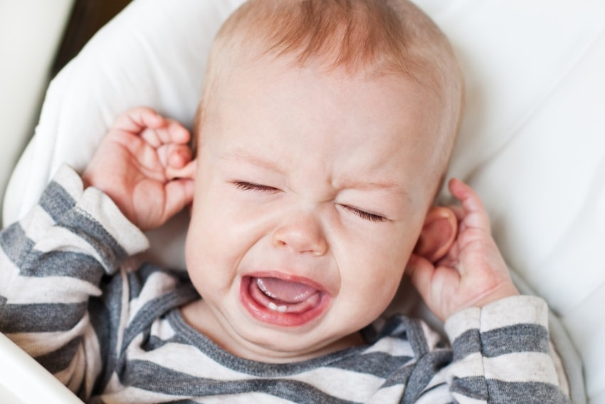
Не так давно вся семья сияла от счастья, выходя из роддома и держа на руках долгожданное сокровище. Но прошло немного времени, а родители уже не в недоумении. Новый член семьи не воспринимает папу, и заливается слезами, когда новоявленный отец берет его на руки. Угадывать причины непонятного поведения ребёнка не нужно, их всего три. И, по мнению психологов, искоренить ошибки, вызвавшие проблему, способна каждая семейная пара.

Причина в маме
Малютка капризничает, когда папа берёт его на руки, а что чувствует при этом мама? Психологи утверждают, что вначале новоиспечённая мать испытывает гордость, ведь она – одна единственная, кого признает этот комочек счастья. Самолюбие тешится, но и капризность младенца не забывает возвышаться. Наступает неизбежный момент, когда гордость заменяется раздражением. Устав по первому крику бежать к карапузу, женщина пытается подключить мужа к этой роли. Но, увы, поздно. Не доверяя ранее главе семейства почетную обязанность успокоить младенца, мать автоматически вырабатывает вредную привычку у малыша под названием «ведь мама услышит, ведь мама обязательно придет…» Увы, отец в эту схему уже не вписывается, так как дитятко привыкло по первому зову чувствовать материнские руки, а не его. И поэтому ребёнок плачет у папы на руках, стараясь привлечь именно мамино внимание.

Решение проблемы
Итог ошибки мамы не очень приятный: детка искренне недоумевает, почему его берёт на руки папа и теперь отстаивает свои позиции плачем и криком. Выход из такого положения непростой, но единственный:
- маме, невзирая на «концерты», не стоит без особой необходимости нежить на руках грудничка;
- папе же, наоборот, нужно как можно чаще подходить к малышу.
Перебороть настойчивость крохи на этой стадии очень важно, иначе лёгкий каприз в требовании маминых рук легко перерастёт во вредную привычку добиваться своего слезами. А из привычек, как известно, формируется характер.

Причина в папе
Даже если мужчина внешне «держит лицо» и выглядит уверенным, внутри все нервные окончания, как правило, замирают от страха перед хрупким созданием. Это потом, спустя годы он с удовольствием будет гонять в мяч с детьми, а в данный момент папа не понимает своей роли. Внутреннюю растерянность отца проносит через себя ребёнок, и, не дождавшись активных действий, начинает скучать. Кроха может плакать от одиночества, даже находясь на руках у любящего отца.

Решение проблемы
Исправить ситуацию поможет общение. Отцу нужно учиться разговаривать с малюткой, петь колыбельные, читать стишки, заставляя его улыбаться, радоваться или просто слушать.

Причина в малыше
Возможна и третья причина: у ребёнка, говоря медицинским языком, может быть «низкий порог чувствительности», когда зрение, слух, обоняние и осязание малютки слишком обострены к сенсорным раздражителям. Таких деток может тревожить элементарная щетина у отца. Несмотря на «несерьёзность» проблемы, уход за сверхчувствительным малышом требует особого внимания.

Решение проблемы
Необходимо снизить повышенный уровень чувствительности малютки, ликвидируя раздражители:
- Запахи. «Аромат» никотина или резкого одеколона отца может существенно отличатся от домашнего запаха мамы, что вызывает понятное возмущение младенца.
- Звуки. Густой бас папы зачастую вызывает настороженность ребёнка, особенно, если родители не контролируют взаимоотношения, переходя на повышенные тона в его присутствии.
- Нервозы. Естественно, в семье следует избегать любых ссор и скандалов. Гиперчувствительный малыш, ещё ничего не понимая, уже полностью ощущает гнетущую обстановку вокруг него. И так как мать успокаивает его чаще, автоматически ребёнок на подсознательном уровне начинает волноваться только в присутствии папы.
Женщине не стоит стесняться своих чувств к мужу, а, напротив, показывать свою любовь. Когда карапуз постоянно будет видеть объятья и поцелуи родителей, он поймет, что опасаться нечего, и сам потянется к отцу. Время на сближение с папой у каждого младенца индивидуально. Родители должны раз и навсегда понять, что с рождением ребёнка они находятся под прицелом изучающих глаз, и чем нежнее будут отношения между ними, тем быстрее кроха с улыбкой.

